JA-185B玻璃破碎探测器
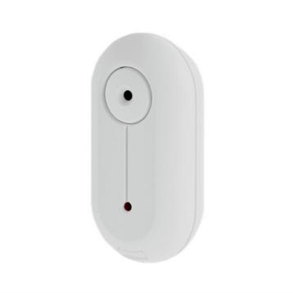
该探测器是一使用简便，且具有高度可靠性的专业防盗设备。同时，该探测器的监测范围为一整个房间（与窗户多少无关）。由于同时监测室内空气压力与声音状况，并且采用了先进的数字处理技术，从而不仅对各种玻璃破碎时发出的声音具有高度的灵敏度，同时具有良好的防误报特性。同时，由于探测器应用了尖端的无线通讯技术，从而确保了无线通讯过程的安全可靠性。通常，该探测器进行周期性自我检测，并定期向报警主机汇报本身的工作状态，如此，使得整个无线报警系统均处于全面巡检的状态。此探测器可用GBT-212测试仪来测试。

探测范围
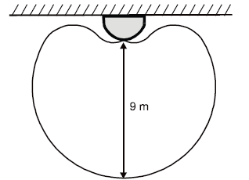
技术参数
电池： 锂电池14500，3.6V
电池寿命：约3年
通讯范围：空旷100米
探测范围：9M
工作环境：-10至40°C
尺寸： 88x46x27mm
重量：60g

